Brian Rodriguez
Tecnico Electronico
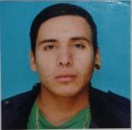
OBJETIVO PROFESIONAL
[ Escribir Objetivo profesional ]

EXPERIENCIA

Comodoro Rivadavia (Chubut)

FORMACIÓN

FORMACIÓN COMPLEMENTARIA

HABILIDADES/CAPACIDADES
Habilidad 1 | Habilidad 2 | Habilidad 3

Habilidad 4 | Habilidad 5 | Habilidad 6

IDIOMAS

INFORMÁTICA

INFORMACIÓN ADICIONAL
http://brianrodriguez99.MiCVweb.com

